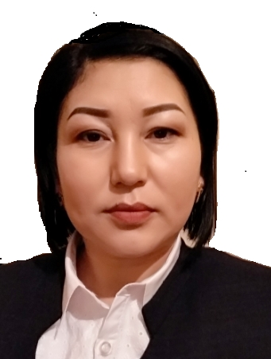 |  |  |  | ФИО: Байыева Клара Мухтаровна  Билими: жогорку  Адистиги: Математика жана информатика  Квалификациясы: Математика жана информатика окутуучусу  Педагогикалык стаж - 16 жыл  Жалпы стаж – 16 жыл.
ПЕРСОНАЛДЫК МААЛЫМАТ:
ФамилияСЫ |  |  |  | Байыева
АТЫ |  |  |  | Клара
АТАСЫНЫН АТЫ |  |  |  | Мухтаровна
ТУУЛГАН ЖЫЛЫ |  |  |  | 02.05.1982-ж.
БАЙЛАНЫШ МААЛЫМАТЫ |  |  | Смартфон |  |  |  | 0(779)62 92 26
 |  |  | WhatsApp |  |  |  | 0(779)62 92 26
 |  |  | E-mail |  |  |  | klara8273@mail.ru
АЛГАН БИЛИМИ:
Окуган жылдары | ЖОЖ |  |  |  | Факультети |  |  | Адистиги
1999-2004 жж. | ОшМУ |  |  |  | Физика-математика жана информациялык технологиялар |  |  | Математика жана информатика
ЭМГЕК ТАЖРЫЙБАСЫ
- 19.09.2004 – 01.12.2004-ж. Ош шаарындагы №33 С.Алымкулов атындагы орто мектебинде математика мугалими;
- 2006-2019-ж. Ош шаарындагы №31 Курманжан датка атындагы орто мектебинин математика мугалими;
- 2019-2020-ж. Ош МУнун индустриалдык – педагогикалык колледжинин математикалык дисциплиналар циклынын окутуучусу.
- 2021-жылдан тарта USAIDдин «Окуу Керемет!» долбоорунун «Улуттук тренери»

тил билүү денгээли. компетенции шкала 1 ДЕН 5 КЕ ЧЕЙИН
(1 – ЖОГОРКУ, 5 – бАЗАЛЫК НЕГИЗДЕ)
 |  | Reading  (окуу) |  |  |  | Speaking (баарлашуу) |  |  | Writing (жазуу)
Кыргыз тили |  | 5 |  |  |  | 5 |  |  | 5
Орус тили |  | 1 |  |  |  | 1 |  |  | 1
КОШУМЧА МААЛЫМАТ
Илимий даражасы жана башка илимий же кесиптик наамы: -

Жекече жөндөмдөрұ жөнүндө маалымат: жоопкерчиликтүү, так, коммуникабелдүү,
Уюштуруучулук иш тажрыйбасы:

- үй-бүлөлүк абалы:үй-бүлөлүү, 1 кыз, 2 уулдун апасы.
Алган сыйлыктары: 2017-ж. - Ош билим берүү институтунун Грамотасы;
2017-ж.- Ош шаардык билим берүү башкармалыгынын Грамотасы;
2018-ж.- Ош шаардык билим берүү башкармалыгынын Ардак Грамотасы;
2018-ж.- Ош шаардык кеңешинин Ардак Грамотасы;
2019-ж.- КРнын Билим берүү жана илим министрлигинин Ыраазычылык каты.

